«УТВЕРЖДАЮ»

Директор муниципального образовательного учреждения дополнительного образования детей Центра внешкольной работы «Приоритет»

_____________________С.А. Захарова

«31 » августа 2015 г.

«СОГЛАСОВАНО»  Главный государственный инспектор  безопасности дорожного движения  города Ярославля  ___________________А.К. Иереев | «СОГЛАСОВАНО»  Директор департамента образования  мэрии города Ярославля  ______________________ А.И.Ченцова

ПАСПОРТ
дорожной безопасности муниципального образовательного учреждения дополнительного образования детей Центра внешкольной работы «Приоритет»

2015 год
Общие сведения

Муниципальное образовательное учреждение дополнительного образования детей Центр внешкольной работы «Приоритет»
Тип ОУ: учреждение дополнительного образования детей

Местонахождение ОУ: Российская Федерация, Ярославская область, г. Ярославль, ул. Нефтяников, д.30, к.2
Фактический адрес ОУ: 000000, Российская Федерация, Ярославская область, г. Ярославль, ул. Нефтяников, д.30, к.2

Руководители ОУ:

Директор: Захарова Светлана Анатольевна, конт. тел. 47-30-31

Заместитель директора по учебно-воспитательной работе:
Воронова Марина Владимировна конт. тел. 47-30-31

Ответственные сотрудники муниципального органа управления образованием

Начальник отдела дополнительного образования и воспитательной работы департамента образования мэрии города Ярославля Абрамова Елена Германовна, (4852) 40-51-19

Ведущий специалист отдела дополнительного образования и воспитательной работы департамента образования мэрии города Ярославля Сметанина Кристина Владимировна, (4852) 40-51-20

Ответственные от отдела ГИБДД УМВД по Ярославской области

Заместитель начальника ОГИБДД УМВД по городу Ярославлю, майор полиции Виноградов Олег Сергеевич, (4852) 78-49-00

Старший инспектор по пропаганде ОГИБДД УМВД России по городу Ярославлю
Артемова Елена Викторовна (4852) 78-49-10, (4852) 78-49-11;(4852) 78-49-12

Ответственные педагоги за мероприятия по профилактике детского травматизма
Педагоги-организаторы:
Вагина Светлана Юрьевна, конт. телефон 42-92-30
Калашникова Жанна Ивановна, конт. телефон 47-04-73
Монахова Татьяна Дмитриевна, конт. телефон 48-15-70
Морозова Виктория Викторовна, конт. телефон 42-16-06

Количество учащихся: 1540 учащихся

Наличие уголка по БДД: не имеется

Наличие класса по БДД: не имеется

Наличие автоплощадок по БДД: не имеется

Наличие автобуса в ОУ (школьного) или любого другого, предназначенного для перевозки обучающихся: не имеется

Владелец автобуса: не имеется

Время занятий в ОУ: с 8:00 до 20:00

Телефоны оперативных служб:

Единая служба спасения: 01, 112;

Полиция: 02, 112. ОП Центральный: (4852) 30-02-02;

Скорая медицинская помощь: 03. ГУЗ Станция скорой помощи: (4852) 45-14-04;

Главная дежурная служба мэрии:(4852) 40-40-40, (4852) 40-40-41;

МУ «Центр гражданской защиты» города Ярославля: (4852) 30-55-55.

Приложения.

1. Образцы схем муниципального общеобразовательного учреждения:

1.1. План – схема района расположения ЦВР «Приоритет», пути движения транспортных средств и обучающихся;

1.2. План-схема организации дорожного движения в непосредственной близости от ЦВР «Приоритет» с размещением соответствующих технических средств,маршруты движения обучающихся и расположение парковочных мест;

2. Пояснительная записка к паспорту дорожной безопасности муниципального общеобразовательного учреждения дополнительного образования детей Центра внешкольной работы «Приоритет».

Приложение 1 к паспорту дорожной безопасности
муниципального образовательного учреждения
дополнительного образования детей ЦВР «Приоритет»
1.1. План – схема района расположения ЦВР «Приоритет», пути движения транспортных средств и обучающихся

    - План-схема района расположения ЦВР «Приоритет»
(помещения по адресу: ул. Гагарина, д. 39; ул. Титова, д. 29;
ул. Большие Полянки, д. 21)

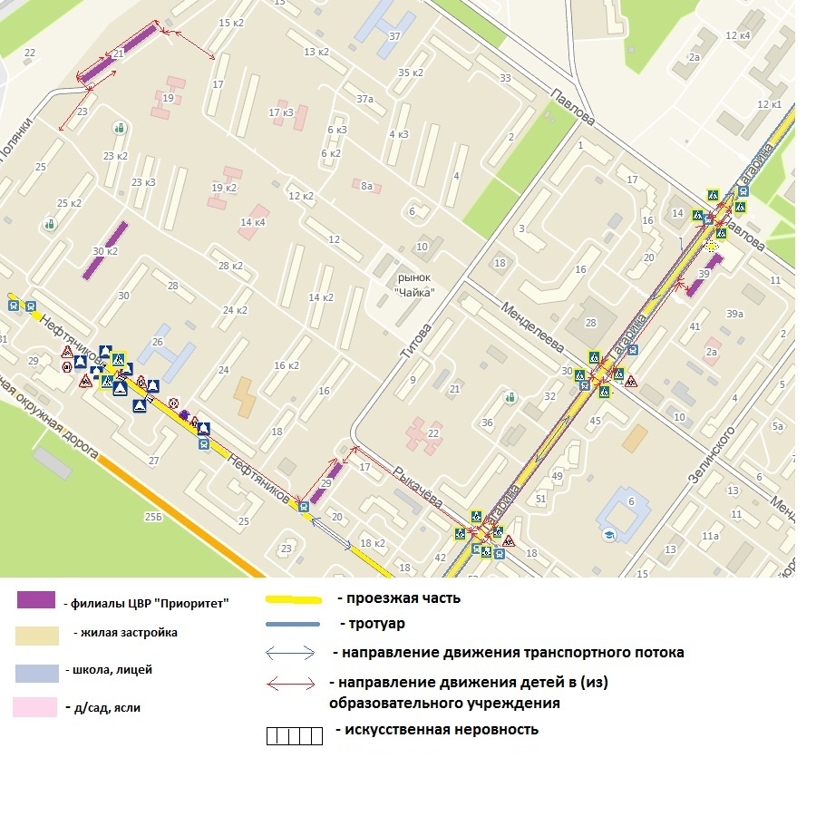

    - План-схема района расположения ЦВР «Приоритет»
(помещение по адресу: ул. Большая Федоровская, д.67)

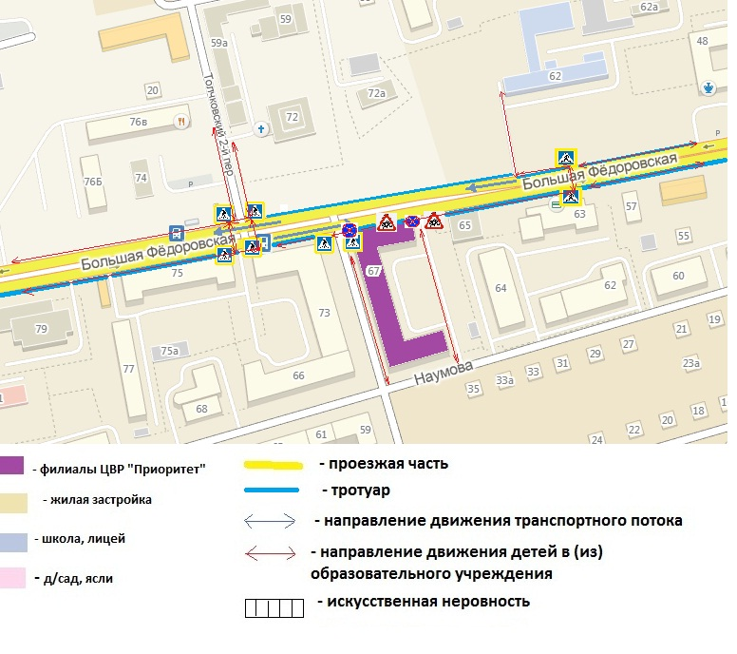

1.2. План-схема организации дорожного движения в непосредственной близости от ЦВР «Приоритет» с размещением соответствующих технических средств, маршруты движения обучающихся и расположение парковочных мест;

1.2.1. Помещение по адресу: ул Гагарина, д. 39:

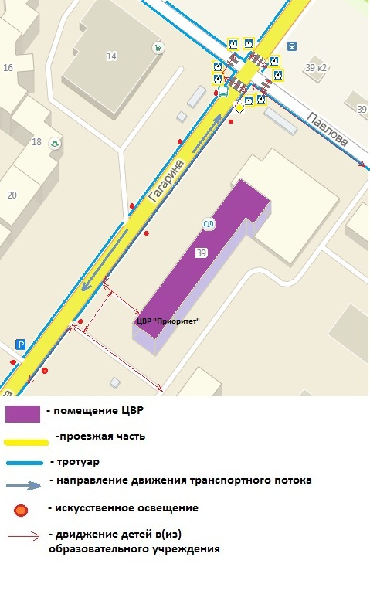

1.2.2. Помещение по адресу: ул. Титова, д.29:
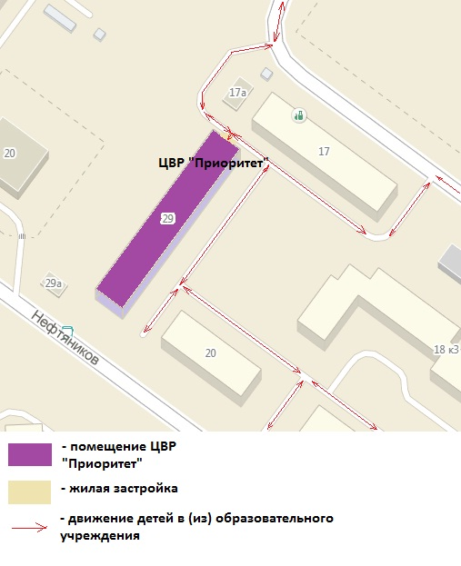
1.2.3. Помещение по адресу: ул. Большие Полянки, д. 21:
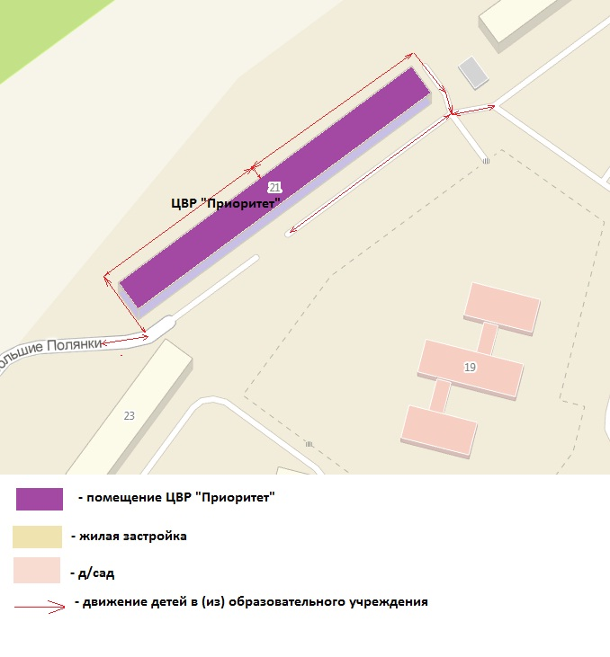

!.2.4. Помещение по адресу: ул. Большая Фёдоровская, д.67:

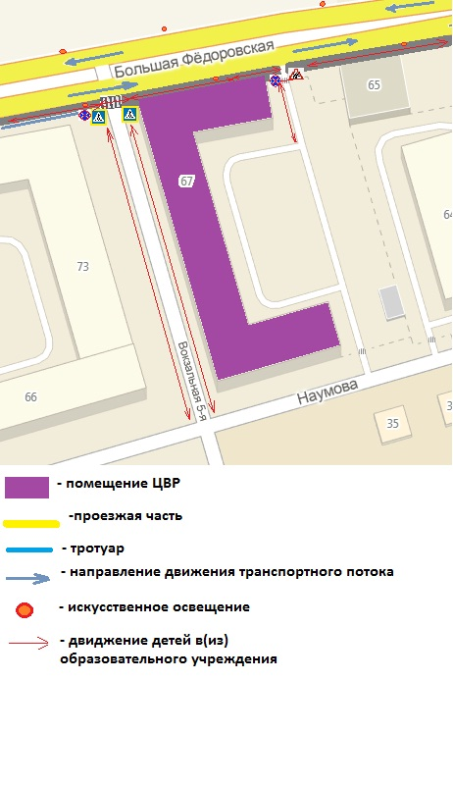

Приложение 2 к паспорту дорожной безопасности
муниципального образовательного учреждения
дополнительного образования детей ЦВР «Приоритет»

Пояснительная записка

1. Паспорт дорожной безопасности муниципального образовательного учреждения (далее – Паспорт) предназначен для отображения информации о муниципальном образовательном учреждении
муниципальное образовательное учреждение дополнительного образования детей Центр внешкольной работы «Приоритет»
(наименование учреждения)
(далее – ОУ) с точки зрения обеспечения безопасности обучающихся на этапах их перемещения «дом – ОУ – дом», для использования педагогическим составом и сотрудниками Госавтоинспекции в работе по разъяснению безопасного передвижения и поведения обучающихся на улично-дорожной сети вблизи ОУ и на маршруте «ОУ – дом», для подготовки мероприятий по предупреждению детского дорожно-транспортного травматизма.
Оригинал Паспорта хранится в ОУ.

- Муниципальное образовательное учреждение дополнительного образования детей Центр внешкольной работы «Приоритет» расположен на базе 5 помещений:
- ул. Нефтяников, д.30, к.2 , конт. телефон: 47-30-31 административное помещение (занятия с детьми не ведутся);
- ул. Гагарина, д.39, конт. телефон: 47-04-73;
- ул. Титова, д. 29, конт. телефон: 48-15-70;
- ул. Большие Полянки, д.21, конт. телефон: 42-16-06;
- ул. Большая Федоровская, д.67, конт. телефон 42-92-30.

